 |  |  |  | SAKARYA ÜNİVERSİTESİ EĞİTİM FAKÜLTESİ
İLKÖĞRETİM BÖLÜMÜ SOSYAL BİLGİLER EĞİTİMİ PROGRAMI 1-2-3-4. SINIFLAR
2015-2016 GÜZ YARIYILI FİNAL TASLAK SINAV PROGRAMI
Tarih | Saat | Program | Dersin Adı |  | Öğretim Elemanı | Gözetmen |  |  | Sınıf
04.01.2016  PAZARTESİ | 09:00 | SBE 3 | REHBERLİK |  | A.KARAPINAR
04.01.2016  PAZARTESİ | 11:00 | SBE 1 | SOSYAL BİLGİLERİN TEMELLERİ |  | H. İ. SAĞLAM
04.01.2016  PAZARTESİ | 13:00 | SBE 4 | M.B.SEÇ. I: SOSYAL BİLGİLER DERS KİTABI İNCELEMELERİ |  | H.ÇELİK
04.01.2016  PAZARTESİ | 15:00 | SBE 2 | TÜRKİYE COĞRAFYASI VE JEOPOLİTİĞİ |  | Y.GÜÇLÜ
04.01.2016  PAZARTESİ | 17:00
05.01.2016  SALI | 09:00 | SBE 4 | M.B. SEÇ.II: TÜRK EĞİTİM SİSTEMİ OKUL VE SINIF YÖNETİMİ |  | K.KARABACAK
05.01.2016  SALI | 11:00 | SBE 1 | EĞİTİM BİLİMİNE GİRİŞ |  | S.ARSLAN
05.01.2016  SALI | 13:00 | SBE 3 | ÖZEL ÖĞRETİM YÖNTEMLERİ I |  | A:H.ÇALIŞKAN/B:S. COŞKUN KESKİN
05.01.2016  SALI | 15:00 | SBE 2 | YENİ VE YAKINÇAĞ TARİHİ |  | H.SÖYLEMEZ
05.01.2016  SALI | 17:00
06.01.2016  ÇARŞAMBA | 09:00
06.01.2016  ÇARŞAMBA | 11:00 | SBE 3 | ÖĞRETİM TEKNOLOJİLERİ VE MATERYAL TASARIMI |  | M.ÇENGEL/A.KIRTEL
06.01.2016  ÇARŞAMBA | 13:00
06.01.2016  ÇARŞAMBA | 14:00 | SBE 1-2 | TÜRK DİLİ - ATATÜRK İLKE ve İNKILAP TARİHİ |  | REKTÖRLÜK
06.01.2016  ÇARŞAMBA | 15:00
06.01.2016  ÇARŞAMBA | 17:00
06.01.2016  ÇARŞAMBA | 18:00 | SBE 4 | ÜNİVERSİTE ORTAK SEÇMELİ DERSLERİ |  | REKTÖRLÜK
07.01.2016  PERŞEMBE | 09:00
07.01.2016  PERŞEMBE | 11:00 | SBE 3 | SOSYAL BİLGİLER EĞRETİMİNDE SÖZLÜ VE YAZILI ÜRÜNLERİN KLULLANIMI |  | A.KIRTEL
07.01.2016  PERŞEMBE | 13:00 | SBE 2 | İNSAN HAKLARI, DEMOPKRASİ VE VATANDAŞLIK |  | H.ÇELİK
07.01.2016  PERŞEMBE | 15:00 | SBE 1 | SOSYOLOJİ |  | N. AKINCI ÇÖTOK
07.01.2016  PERŞEMBE | 17:00
08.01.2016  CUMA | 09:00 | SBE 4 | A.SEÇ.I: SİYASİ COĞRAFYA |  | Y.GÜÇLÜ
08.01.2016  CUMA | 11:00 | SBE 1 | ESKİ VE ORTA ÇAĞ TARİHİ VE UYGARLIĞI |  | H.SÖYLEMEZ
08.01.2016  CUMA | 13:00
08.01.2016  CUMA | 16:00
08.01.2016  CUMA | 17:00
00 |  |  |  |  |  | 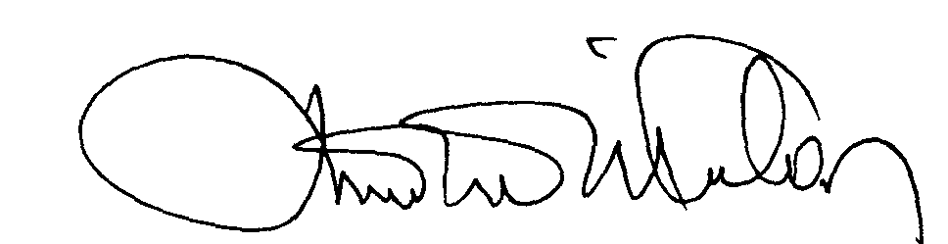 |  |  | 00.EÖ.FR.10

 |  |  |  | SAKARYA ÜNİVERSİTESİ EĞİTİM FAKÜLTESİ
İLKÖĞRETİM BÖLÜMÜ SOSYAL BİLGİLER EĞİTİMİ PROGRAMI 1-2-3-4. SINIFLAR
2015-2016 GÜZ YARIYILI VİZE SINAV PROGRAMI
Tarih | Saat | Program | Dersin Adı |  | Öğretim Elemanı | Gözetmen |  |  | Sınıf
11.01.2016  PAZARTESİ | 09:00 | SBE 1 | GENEL FİZİKİ COĞRAFYA |  | Y.GÜÇLÜ
11.01.2016  PAZARTESİ | 11:00 | SBE 2 | ÖĞRETİM İLKE VE YÖNTEMLERİ |  | Y.KESKİN
11.01.2016  PAZARTESİ | 13:00
11.01.2016  PAZARTESİ | 15:00
11.01.2016  PAZARTESİ | 17:00
12.01.2016  SALI | 09:00
12.01.2016  SALI | 11:00 | SBE 3 | TÜRKİYE CUMHURİYETİ TARİHİ |  | H.ÇELİK
12.01.2016  SALI | 13:00
12.01.2016  SALI | 15:00 | SBE 2 | GK.SEÇ.I: OSMANLI PALEOGRAFYASI |  | H.SÖYLEMEZ
12.01.2016  SALI | 17:00
13.01.2016  ÇARŞAMBA | 09:00
13.01.2016  ÇARŞAMBA | 11:00
13.01.2016  ÇARŞAMBA | 13:00
13.01.2016  ÇARŞAMBA | 15:00
13.01.2016  ÇARŞAMBA | 17:00
14.01.2016  PERŞEMBE | 09:00
14.01.2016  PERŞEMBE | 11:00
14.01.2016  PERŞEMBE | 13:00
14.01.2016  PERŞEMBE | 15:00
14.01.2016  PERŞEMBE | 17:00
15.01.2016  CUMA | 09:00
15.01.2016  CUMA | 11:00
15.01.2016  CUMA | 13:00
15.01.2016  CUMA | 16:00
15.01.2016  CUMA | 17:00
00 |  |  |  |  |  |  |  |  | 00.EÖ.FR.10
Prof.Dr. Mustafa YILMAZLAR
İlköğretim Bölüm Başkanı

